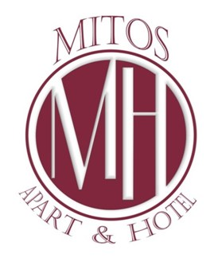

Митос Апарт Отель / ЛЕТО 2023
Mitos App&Hotel находится на улице Обагель, в 100 м от пляжа, в 4 км от центра города, в 130 км от аэропорта Анталии и в 45 км от аэропорта Газипаша. Гости могут легко добраться до центра города на автобусе. Mitos App&Hotel включает в себя 1 цокольный этаж, всего 6 этажей, 24 номера 1+1, 32 стандартных номера и 170 мест. Ресторан находится напротив отеля и предлагает хорошую еду с разными видами еды. На территории отеля есть 1 взрослый бассейн и 1 детский бассейн. В апартаменте 1+1 есть номера; ванная комната, туалет, кухня и кухонные принадлежности, мини-холодильник, спутниковое телевидение и телефон, кондиционер и в стандартных номерах; мини-бар, сейф, телевизор, кондиционер, телефон, ванная комната, туалет и фен. У нас есть вестибюль и круглосуточная стойка регистрации, чтобы помочь нашим посетителям днем ​​и ночью. Мы надеемся, что наши посетители получат наилучшие впечатления от отдыха, и наш персонал готов подарить нашим посетителям незабываемый отдых.
Завтрак: 7 евро на человека в день, с 08:30 до 10:00.
Кондиционер: 7 евро в день.
сейф : 2 евро в день

Оба Гёль Махаллеси Фатих Кад. Нет:33
Аланья/Анталья/Турция
Тел:+90 242 514 23 48
Электронная почта: info@mitoshotel.com

